Latihan 1

1. Kompilasi ketiga class tersebut secara berurutan, hasil kompilasi adalah :

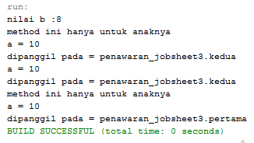

1. Hilangkan baris S1.terprotek() dari class TestPertamaKedua
2. Kompilasi ketiga class tersebut secara berurutan, Hasil kompilasi adalah :

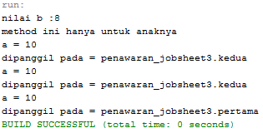

1. Hapus semua file yang berektensi .class dari folder
2. Kompilasi class TestPertamaKedua saja. Perhatikan file apa yang dihasilkan dari kompilasi tersebut :

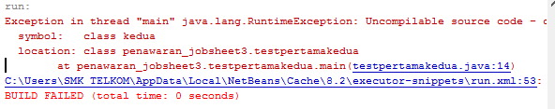

1. Jelaskan fungsi dari perintah this.getClass.getName();

Untuk mendapat kan dari kelas mana dan mendapatkan nama class yang mengatur rumus tersebut

Latihan 2

Jalankan program, keluaran dari program diatas adalah :

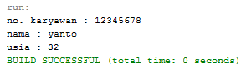

Latihan 3

Output program tersebut adalah :

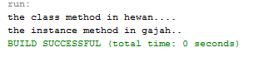

Latihan 4

Keluaran dari program tersebut adalah :

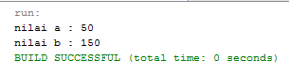

Latihan 5

Keluaran dari program tersebut adalah :

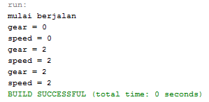

Latihan 6

Keluaran dari program tersebut adalah :

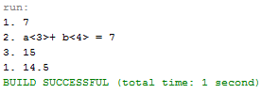

Praktikum

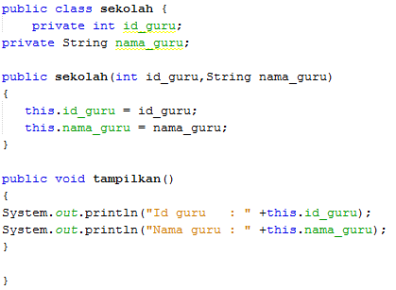

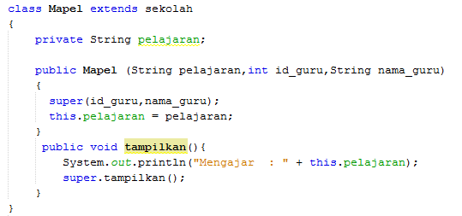

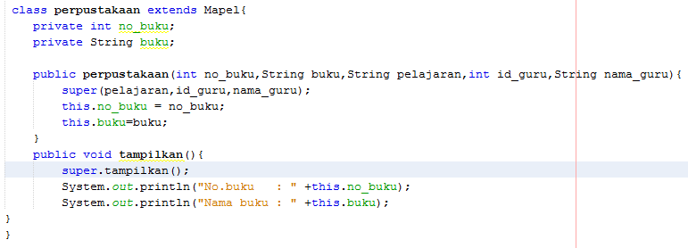

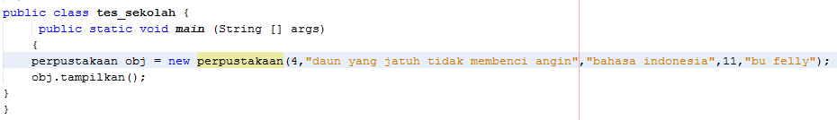

Keluaran dari program tersebut!

